Аэро труба (AirRider)

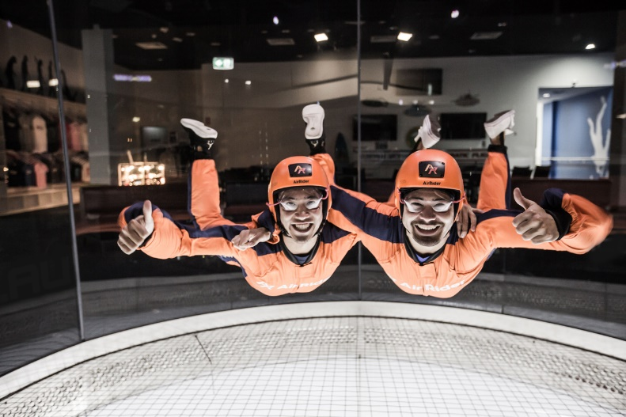
Хотите полетать? Теперь это доступно и в Куала Лумпуре!
Никаких возрастных ограничений. Никаких самолетов и парашютов. Только вы и потоки воздуха, которые будут поднимать и отпускать вас. Это легко и безопасно! А профессиональные инструктора помогут Вам управлять полетом
Продолжительность полета: 50 секунд. В пакет входит 2, 4 или 10 полетов + поднятие наверх с инструктором

**Продолжительность каждого полета: 50 секунд
**Выезд из гостиницы за 1 час до полета
**В стоимость включены – трансферы, русскоговорящий гид, входные билеты и полная экипировка

